新 书 推 荐

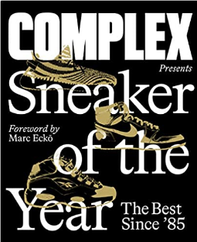
中文书名：《Complex礼物----1985年度以来最好的运动鞋》
英文书名：Complex Presents: Sneaker of the Year: The Best Since '85
作 者：Complex Media
出 版 社：Abrams
代理公司：ANA/Jessica Wu
页 数：336页
出版时间：2020年10月
代理地区：中国大陆
审读资料：电子稿
类 型：时尚生活

内容简介：

1985年，耐克公司发布了迈克尔·乔丹的第一款球鞋，AJ1，运动鞋文化由此诞生。如今，成千上万的人在Supreme专卖店排队等候，各大公司为了让勒布朗·詹姆斯（LeBron James）成为他们的代言人，不惜砸下数百万美元。几十年来，随着体育、嘻哈和运动装广告的出现，这种趋势稳步发展，如今已成为一种文化现象。没有人比Complex更密切地关注这一现象。
《Complex礼物----1985年度以来最好的运动鞋》以只有Complex才能提供的专业知识、权威和激情，探索了过去35年的运动鞋文化。这本书充满活力的照片和插图，还有来自运动鞋界最权威人士声音的加入，成为那些运动鞋爱好者的必备品。

作者简介：

Complex是一家总部位于纽约的媒体平台，报道时尚、流行文化、音乐和体育方面的趋势，专注于街头服饰、运动鞋文化、嘻哈和图形艺术。它由马克·艾克（Marc Ecko）于2002年创立。

谢谢您的阅读！
请将审读申请发至：刘邦宁（Penny Liu）
请将报价条件发至：吴伊裴（Jessica Wu）
安德鲁·纳伯格联合国际有限公司北京代表处
北京市海淀区中关村大街甲59号中国人民大学文化大厦1705室
邮编：100872
电话：010-82449901
传真：010-82504200
Email：jessica@nurnberg.com.cn
网址：http://www.nurnberg.com.cn
微博：http://weibo.com/nurnberg
豆瓣小站：http://site.douban.com/110577/

